문제: 스택에서 pop을 한 데이터가 다시 나오는 문제

1차 원인 :

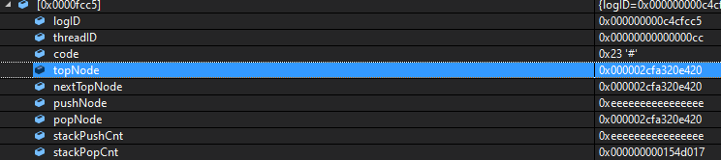

topNode와 nextTopNode의 주소값이 같다.  
이것은 곧 topNode와 nextTopNode가 같은 노드임을 의미한다.

최초 문제 발생 :

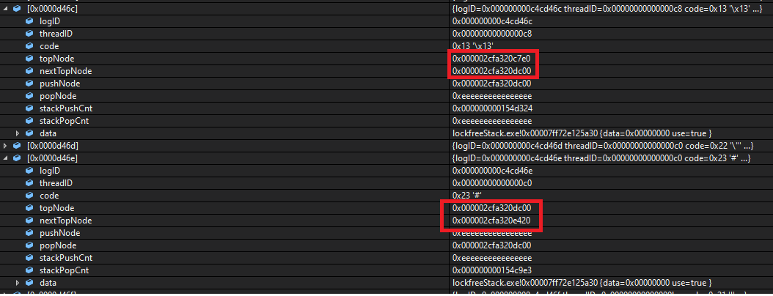push로 [dc00] 주소를 넣었고, pop으로 [dc00]을 했는데, next가 이전 top과 다르다.  
Next가 [c7e0]이 되어야 하지만 [e420]이 되었다.

2차 원인 : 이전에 해당 값을 가진 top이 존재했다.  
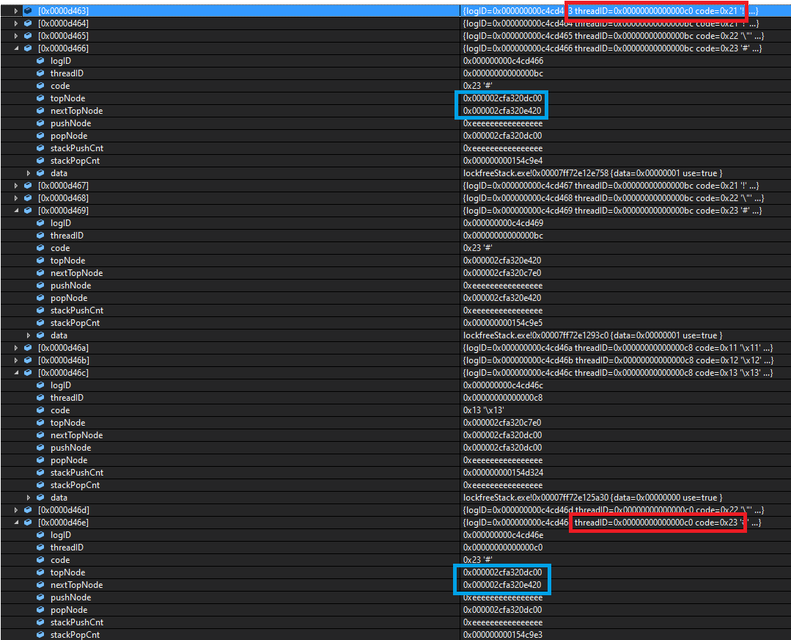

스레드 C0은 예전에 함수에 진입해서 topNode [dc00], nextNode [e420]을 인식했다.

하지만 그 사이에 여러 함수가 수행되었고, topNode[dc00], nextNode[c7e0]의 상황이 만들어지게 되었다.

스레드 C0은 topNode가 같다고 판단하였기 때문에 nextNode가 다름에도 반영하였다.

결과적으로 이미 pop된 노드([e420])가 nextNode가 되었고, 나중에 [e420]이 push 되면서 동일한 노드가 스택에 2개 존재하는 상황이 발생된다.

해결 방안: push, pop 을 할 때 카운터를 두고, 해당 카운터를 pointer 앞 비트에 넣어서 같은 포인터지만 앞에 다른 연산이 진행되었다면 다른 포인터로 인식하도록 변경